
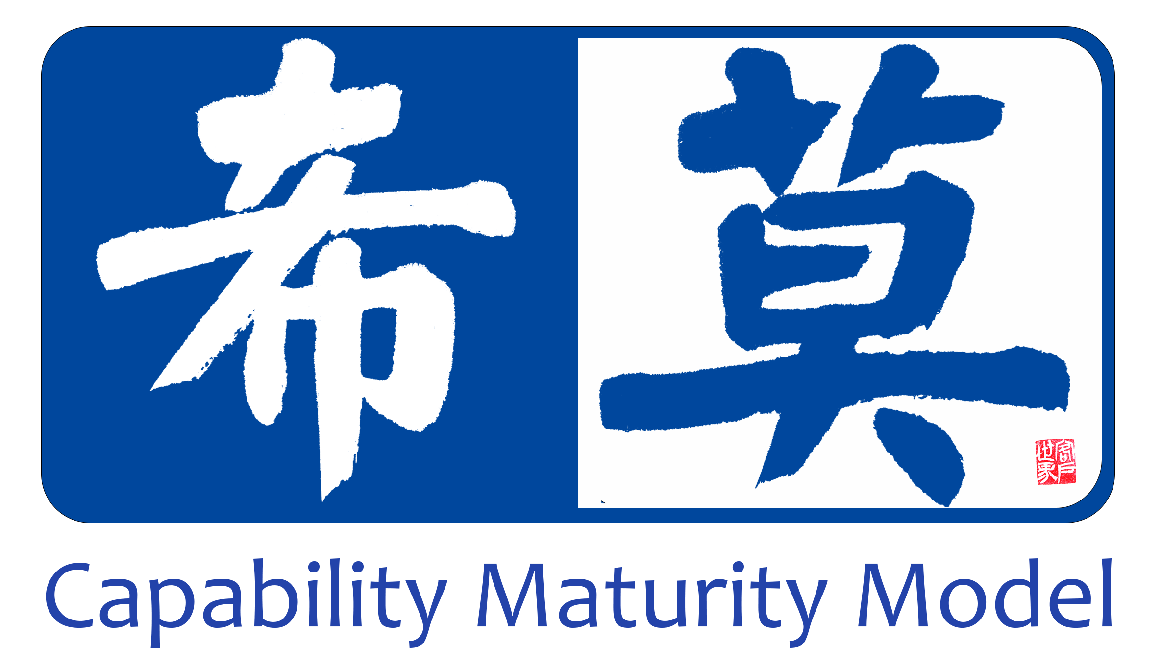

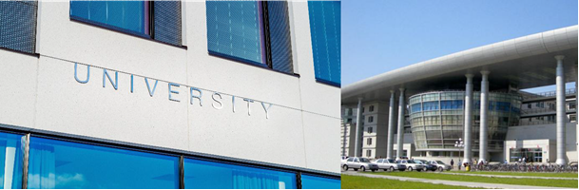


2022年度社会责任报告
S o c i a l R e s p o n s i b i l i t y Report 2 022

北京希莫认证服务有限公司
2022.12.31

目录
1、前言 2
1.1 真实性承诺 2
1.2 总经理致辞 2
1.3报告的时间和范围 3
1.4报告编制的依据 3
1.5社会责任的战略、方针、目标社会责任方针： 3
2、北京希莫认证服务有限公司基本情况: 3
3、社会责任制度的建设和实施情况: 4
4、2022年履行社会责任情况及绩效评价 6
4.1.1 开展相关法律知识培训 6
4.1.2 遵守公司法及税法 6
4.1.3 依法发布并上报认证信息 6
4.1.4 规范运作 6
5、结语 8

1、前言

1.1 真实性承诺
北京希莫认证服务有限公司依据《认证机构履行社会责任指导意见》和《认证机构编写社会责任报告编写提纲指南》要求， 本着真实、客观的原则，编制《2022年度社会责任报告》(以下简称“报告”),报告遵守行业道德、承担社会责任的行为。始终秉承“传递信任、服务发展”的宗旨，坚持“诚信、科学、公正、高效”的方针，勇于承担社会责任，我们郑重承诺：本报告所有内容均真实有效。

1.2 总经理致辞
在过去的2022年，北京希莫认证服务有限公司在市场监督管理总局、国家认监委、国家认可委、中国认证认可协会的领导和带领下，始终坚持遵章守纪、规范运作的理念，努力提高认证的有效性，同时为客户提供增值服务。面临2022年度内部和外部环境的重大变化，我们克服市场竞争压力骤增的不利因素，积极开发市场，围绕股东、客户、员工、社会等利益相关方的诉求，积极履行社会责任，规范运作。作为认监委审批的第三方认证机构，我们通过完善内部管理制度、强化认证人员能力和意识的培训、加强风险把控，规范运作，不断为客户提供优质的认证服务。
我们为员工的成长与职业发展提供良好的环境，努力营造积极向上的氛围，全面保障员工薪酬福利待遇，努力打造一支团结、高效的认证团队。在遵守认证认可相关法规的基础上，我们努力为投资者创造利润回报，同时为企业的发展积累了资金，确保了员工的收入增长。
2023年度，我们将继续按照总局和认监委的部署，继续规范运作，坚持“传递信任、服务发展”的宗旨，不放松工作要求，切实履行企业 主体应尽的社会责任。

总经理：葛 梅
2022年12月31日

1.3报告的时间和范围
本报告的时间跨度是2022年1月1日至2022年12月31日，报告中的内容均来自本公司。

1.4报告编制的依据
本报告的编写参照了《认证机构履行社会责任指导意见》、《认证机构社会责任报告编写提纲指南》。

1.5社会责任的战略、方针、目标社会责任方针：
传递信任、服务发展工作方针：诚信、科学、公正、高效工作目标：严格遵守《中华人民共和国认证认可条例》及上级部门的管理规定，不断提高认证水平，力争创建一个行业内的规范化管理的品牌队伍；努力提高认证机构的服务意识，争取顾客对本机构的综合满意率≥95%。

2、北京希莫认证服务有限公司基本情况:
2.1关于北京希莫认证服务有限公司
北京希莫认证服务有限公司（简称：CMM），成立于2018年8月30日，是一个具有独立法律资格的有限责任公司（自然人独资）的实体（北京市工商行政管理局朝阳分局登记注册，统一社会信用代码： 91110105MA01ECRC7L）。
公司依据《中华人民共和国认证认可条例》等相关法律、法规及认可推测、认证标准与规范等要求从事第三方认证。
公司以提升服务质量，推广服务认证为己任，以电信服务认证业务为主线，着力于促进国际贸易，助力组织服务结构调整，建设服务体系，提高服务水平，构建和谐社会等工作，为顾客提供增值服务。通过努力，我公司将努力成为专业类别齐全、技术力量强大、客户资源丰富、具有高技术服务能力的认证机构。
公司秉承“诚实、守信、公正、科学、创新、责任”的管理理念，开拓进取、创新发展，努力打造成具有不断创新精神、具有市场竞争能力，具有坚实的技术支撑，具有可持续发展后劲，具有影响力、公信力的认证机构。公司将携手一流能力的合作伙伴，打造良好的认证服务平台。通过认证、广交朋友，携手并进，共同发展。同时，为客户提供电信专业服务认证的管理办法，助力企业管理升级。
公司业务范围：服务认证——电信服务（呼叫中心服务）
公司服务认证依据标准：YD/T 2823-2015《呼叫中心服务质量和运营管理规范》、CC-CMM-GZ-001《呼叫中心服务认证实施规则》、SJ/T 11739-2019《信息技术服务 呼叫中心运营管理要求电信服务》、YD/T 5163-2021《电信运营客服呼叫中心工程技术规范电信服务》。
公司管理目标：以优质高效、诚信客观、科学规范的工作态度，为顾客提供良好的认证服务；获得顾客信任，努力成为业内最受尊重和信任的认证机构。

2.2业务情况
北京希莫认证服务有限公司始终严格遵守法律法规，在守法经营的基础上，截至到2022年12月31日，发放的证书共计5张。公司积极组织认证机构学习和人员培训，加大专业性培训。

2.3人力资源状况，截至到2022年12月31日，我机构共有员工11名，其中专职审查员4名，兼职审查员1名，能够满足审核的需求。

2.4财务状况
北京希莫认证服务有限公司的主营收入是认证收费，认证收费参照行业标准，严格按照合同执行，杜绝低价竞争。坚持财务审计制度，公司每年委托有资质的会计师事务所对机构进行年度财务审计，财务审计结果表明，北京希莫认证服务有限公司能够严格执行国家认证收费标准和各项财务管理制度，公司经营正常，财务状况良好。

3、社会责任制度的建设和实施情况:
3.1社会责任理念作为提供第三方认证的服务机构，我公司始终把传递信任、服务发展为己任，确保认证的有效性作为最大的社会责任来对待。北京希莫认证服务有限公司成立以来，始终坚持严格自律、诚实守信、规范运作的经营理念，始终坚持“诚信、科学、公正、高效”的经营方针，始终坚持“传递信任、服务发展”的承诺。

3.2社会责任管理制度及组织保障根据国家认监委发布的《认证机构履行社会责任指导意见文件精神，公司根据《认证机构管理办法》、《质量管理体系认证规则》、《管理体系认证机构要求》，对认证流程进行梳理，把履行社会责任的要求纳入到公司的日常工作当中。建立了目标体系，在各个岗位建立了适宜的工作目标，加强对客户的服务意识管理。通过风险分析，找到关键控制点，加强了受理认证过程、现场审核过程、认证决定过程的把控，确保整个认证过程的公正性和有效性。公司通过管理手册、程序文件、作业文件、质量记录、认证流程、目标体系的建立及有机结合，建立了完善的认证制度，能够确保社会责任的落实。

3.3社会责任体系运行和自我完善改进情况
公司将社会责任与日常业务进行融合，通过定期的内审和管理评审，自我检查社会责任工作的落实情况，找到需要改进的方面，采取措施加以改进。

3.4相关方的识别与参与，我们识别了相关方对机构的期望，强化了维护公正性委员会的监管职责，在年度维护公正性委员会会议上，对机构的运作进行审计。各相关方通过各种方式参与公司的公正性管理，确保机构的运作保持公正性。

主要利益相关方 | 对我们的期望 | 对机构的监管/参与机构运作
政府 | 健康有序的发展，促进经济建设，维护社会稳定 | 通过工商、税务年检对机构  进行管理
行业监管机构 | 遵纪守法，加强风险防控 | 通过认可、行业自律、日常  行政监督进行管理
客户 | 高效服务，能及时应答客户  的诉求，通过认证提高客户  的绩效 | 对现场审核的结果进行评估，确确确认认证的价值
最终用户 | 提供公正、权威、可信的保证证证 | 发现不符合要求向政府举报
员工 | 提供舒适的工作环境  提供丰富的培训希望有广阔的职业发展空间和合理的晋升机制  提供有吸引力的薪酬体系 | 参与公司的日常经营
投资方 | 遵纪守法，可持续发展  取得适当的经济效益 | 通过董事会对机构的管  理进行监督

4、2022年履行社会责任情况及绩效评价
4.1 遵守法律、规范运作、传递信任、服务发展； 我机构严格遵守认证认可方面的法律法规，主要包括“认证认可条例”、“认证机构管理办法”、“质量管理体系认证规则”等， 作为企业主体，还应遵守《公司法》、《税法》、《劳动法》等法律法规。

4.1.1 开展相关法律知识培训
2022年3月、9月，通过集中培训向审查员培训与认证，相关的法律法规和认可要求的变化情况、认证行业监管形势及公司监管要求。2022年9月，公司审查员在“中国认证认可协会网络培训”平台进行年度课程培训，完成指定课程学习。

4.1.2 遵守公司法及税法
落实工商总局关于企业年检制度，已经完成 2021年度网上数据上报工作，正在落实 2022年度网上数据上报工作。

4.1.3 依法发布并上报认证信息
a 按照认监委、认可委、认可协会的要求，及时上报认证相关信息。
b 按照认可协会的要求，认证证书转换及时上报，经批准后实施，未发生违规情况。
c 2022年3月底前，按照认监委和认可委的要求，完成机构年度报告的上报工作。

4.1.4 规范运作
a 根据质量管理体系认证规则、认可规范，确定认证程序、认证收费标准并在公司网站公开。
b 在认证过程中，加强风险把控，通过合同评审源头把控、认证决定最终把关、内部审核发现问题多种方式找到改进的机会，采取措施有效控制认证风险。公司成立以来未发生违反法律法规被处罚的情况。未发现重大认证质量问题。作为经过国家认监委批准的机构， 我们建立了完善的认证制度、明确了认证流程、认证的相关信息向所有客户公开。我们严格遵守行业准则，反对不正当竞争和商业贿赂及欺诈行为，自觉接受政府、消费者和社会的监督，坚决维护认证市场的秩序。

4.2 诚实守信、严抓质量、提升服务水平，我机构的工作方针是“诚信、科学、公正、高效”，我们始终在这一理念的指引下工作，自觉遵守社会公德、商业道德和行业自律要求，以公正、客观的方式开展认证活动，以真诚的态度对待认证相关方，通过科学的手段、严谨的作风、规范的程序、专业的能力、优质的服务和可靠的结果取得社会信任。

4.3 关爱员工发展，提升团队凝聚力
完善薪酬体系、保障员工权益：严格遵守劳动法和劳动合同法，与员工签订劳动合同，商定工资、奖金、补贴等，保障员工的正当权益。制定工资年度增长机制，根据年度评价结果进行调整。为员工缴纳各种社会保险，特意为审查员补充缴纳了意外伤害商业保险，对于意外情况给予保障。每年评选出先进部门负责人和先进员工，给予表彰，营造了积极上进的氛围。
公司在 2022年对员工薪酬进行了调整，保障员工收入水平稳步提升，给符合条件的员工缴纳了住房公积金。
组织员工体检，关注员工健康状况：公司非常重视员工的身体健康状况，每年组织管理人员和专职审查员进行体检。体检结果显示公司员工整体健康状况良好，为认证工作提供了有力的身体保障。定期体检提升了员工的归属感，增强了企业的凝聚力。

强化培训机制，帮助员工成长：新员工进入公司后，都会接受包括企业文化、认证流程、岗位技能等方面的培训。在工作之中，不断接受公司的各种培训，提升自身的能力。对于审查员，公司制定培训培养计划，安排审查员积累审核经历，适时晋级，不断充实 审查员队伍。加大力度培养实习审查员升级，同时鼓励公司坐班人员学习审查员知识， 给予积攒经历升级的机会。

4.4 宣传节能环保，从自身做起
作为提供环境管理体系认证的专业机构，我们在认证审核中做到专业、细致，帮助企业提升快速反应的意识，同时扩大到能够施加影响的相关方，通过一点带动一片，通过我们的微薄之力，努力宣传呼叫中心衔接各个相关方的服务理念。
我们努力从自身做起，身体力行做到节能减排，办公室做到人走灯灭，中央空调按照国家节能要求进行调节；审查员在现场审核时，杜绝大吃大喝，减少铺张浪费；纸张双面打印、档案盒二次利用；认证档案扫描电子化存档，降低资源消耗。

4.5 热心社会公益活动，用行动回馈社会我公司坚持发展和奉献并行的理念，根据自身的条件适时的回馈社会。公司员工身患重病时，公司及其他员工积极捐款，帮助同事顺利度过难关。在疫情来临的时候，我们除了坚守工作岗位之外，还积极捐款捐物。回馈社会的思想已经深深的植入到公司的企业文化之中。

5、结语
这是我公司 2022年度社会责任报告，作为认监委审批的第三方机构，我们用实际行动履行承担社会责任的承诺——向广大相关方提供值得信任的认证，向认证客户提供增值服务促进企业发展。2022年我们将持续改进，在认监委、认可委和行业协会的带领下，做好本职工作，努力实现传递信任、服务发展。

信息反馈
感谢您阅读北京希莫认证服务有限公司“2022年度社会责任报告”，我们衷心希望您能够提出宝贵的意见和建议，以帮助我们更好的履行社会责任。

欢迎社会各界对我们的工作提出建议和监督.

联系电话：010-84471790
网站：www.cc-cmm.cn
联系人：葛梅
联系地址：北京市朝阳区望京街4号楼22层2216室

北京希莫认证服务有限公司
2022.12.30

